

Cooperativa de Provisión de Obras y Servicios Públicos Limitada –Armstrong
practica pre- profesional
Docente: Lic. Bruno Conti
Evelyn Luana Carrara

Fecha de entrega:
/11/2025

Introducción
La Cooperativa de Provisión de Obras y Servicios Públicos Limitada de Armstrong tiene a su cargo la distribución de energía eléctrica a usuarios residenciales, comerciales e industriales de la localidad.
Con el objetivo de mejorar la planificación energética, el control de pérdidas y la detección de posibles fraudes o fallas, se analizó el consumo mensual de energía desde 2022 en adelante, generando:
- Un pronóstico de demanda para los próximos 12 meses.
- La identificación de picos históricos y tendencias.
- La detección de anomalías a nivel de medidor (variaciones bruscas o comportamientos atípicos).

Descripción de la base de datos
El dataset consumo_energia_2022_en_adelante.csv contiene registros de consumo eléctrico mensual por medidor.
Las columnas principales son:
- numero_medidor: identificador único del medidor.
- año y mes: periodo de registro.
- consumo_kwh: consumo mensual de energía en kilovatios-hora.
A partir de esta información, el código procesa y consolida el consumo total mensual de toda la cooperativa.

Metodología aplicada
El análisis se desarrolló en Python, utilizando la siguiente estructura:
- Modelado de tendencia y estacionalidad:
Método de Holt-Winters (suavizado exponencial triple) implementado en statsmodels.
Si hay más de 24 meses de datos, el modelo aprende la tendencia de crecimiento y la estacionalidad anual.
Si hay menos datos, se aplica un método estacional ingenuo (replica el consumo del mismo mes del año anterior).

• Cálculo de indicadores (KPIs):
- Consumo total histórico.
- Consumo mensual promedio.
- Pico histórico y fecha del pico.
- Pronóstico máximo esperado y mes proyectado de mayor consumo.
• Detección de anomalías:
- Cambios abruptos: variaciones mayores al +200% o menores al -50% respecto al mes anterior.
- Z-score robusto: diferencia extrema respecto a la mediana móvil de 12 meses (|Z| ≥ 4).
• Visualización y salidas:
- CSVs con indicadores (kpis_consumo.csv, pronostico_consumo_12m.csv, posibles_anomalias_recientes.csv).
- Gráficos en PNG con evolución histórica, pronóstico.

Resultados del análisis histórico
El consumo mensual total de la cooperativa mostró variaciones moderadas con clara estacionalidad bianual:
- Picos de demanda en verano (diciembre–febrero) y julio,
- Valles en abril–mayo y octubre–noviembre.
Promedios por año:
Año | Consumo total (kWh) | Promedio mensual (kWh/mes) | Observaciones
2022 | 37.197.468 | 3.099.789 | Picos en diciembre (3,6 MWh)
2023 | 33.761.532 | 2.813.461 | Disminución leve (~-9%) vs 2022
2024 | 34.237.616 | 2.853.135 | Recuperación del consumo promedio
2025 (enero–agosto) | 25.268.724 | 3.158.591 | Mayor estabilidad y repunte estacional
⚡ En todo el periodo histórico (2022–2025) el consumo máximo se registró en diciembre de 2022 con 3.607.440 kWh, mientras que los valores mínimos se dieron en abril–mayo de 2023–2024 (≈2,65 MWh).

Pronóstico de demanda (septiembre 2025 – agosto 2026)
Según el modelo Holt-Winters, la demanda proyectada mantiene el patrón estacional histórico, con leve tendencia al crecimiento.
Mes | Año | Tipo | Pronóstico (kWh)
Sep | 2025 | Pronóstico | 3.243.763
Oct | 2025 | Pronóstico | 3.138.296
Nov | 2025 | Pronóstico | 3.255.298
Dic | 2025 | Pronóstico | 3.580.456
Ene | 2026 | Pronóstico | 3.193.827
Feb | 2026 | Pronóstico | 3.806.025
Mar | 2026 | Pronóstico | 3.959.419
Abr | 2026 | Pronóstico | 3.213.121
May | 2026 | Pronóstico | 3.210.035
Jun | 2026 | Pronóstico | 3.202.133
Jul | 2026 | Pronóstico | 3.518.491
Ago | 2026 | Pronóstico | 3.525.083
Total energía proyectada 2025–2026: ≈ 39.85 millones de kWh
Promedio mensual proyectado: ≈ 3.32 millones de kWh/mes
Pico proyectado: marzo 2026 (3.96 MWh)
- Se prevé un incremento promedio del 4% anual respecto al consumo de 2024.
- La estacionalidad se conserva: los picos de verano e invierno son más marcados, con leve desplazamiento hacia marzo.

Detección de anomalías

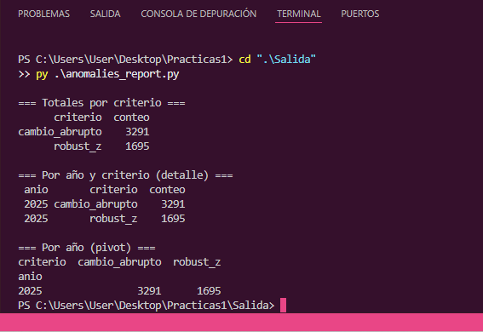
Esto significa que, durante el período analizado en 2025, el sistema detectó un total de 4 986 eventos anómalos, de los cuales:
- El 66 % (3 291) fueron cambios abruptos de consumo,
- El 34 % (1 695) fueron desviaciones robustas (Z-score).
- Cambio abrupto → lecturas con caídas > 50 % o subas > 200 % respecto al mes anterior.
Posibles causas: fallas en medición, reconexiones, errores de lectura o irregularidades.
- Robust Z → valores fuera del patrón histórico de ese medidor (distancia ≥ 4 MAD de la mediana móvil 12 m).
Posibles causas: medidor alterado, consumos atípicos, instalaciones nuevas o manipulaciones.
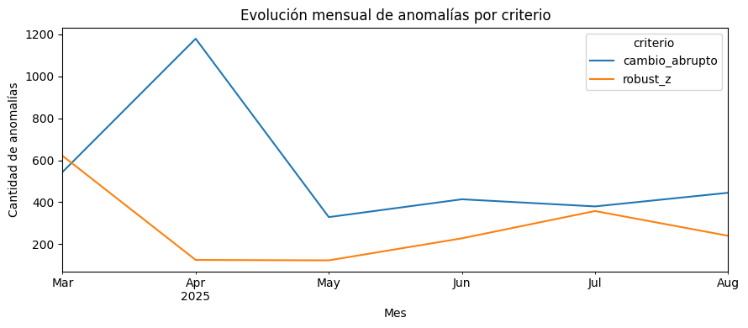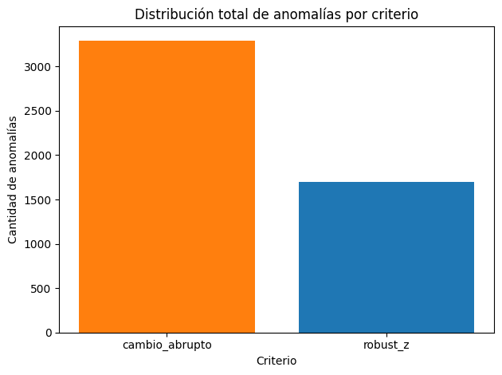

Visualización principal
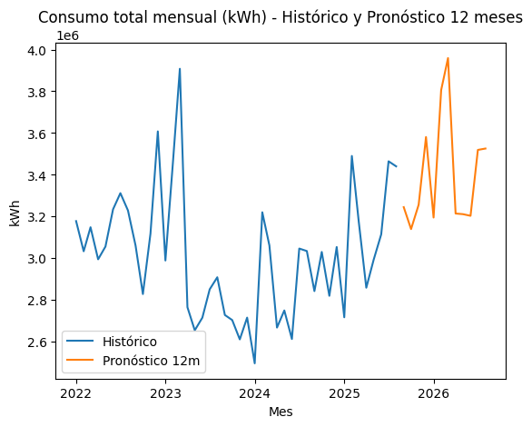
- Línea azul: consumo mensual total real (2022–2025).
- Línea naranja: predicción para 2025–2026.
- El modelo proyecta picos de hasta 3.96 millones kWh hacia marzo de 2026, superando levemente los máximos previos de 2022.

Conclusiones
El análisis integral de consumo eléctrico y detección de anomalías realizado para la Cooperativa de Provisión de Obras y Servicios Públicos Limitada de Armstrong, basado en los registros históricos del período 2022–2025 y las proyecciones hasta 2026, permitió obtener una visión clara del comportamiento energético de la red y de las posibles irregularidades de medición.
El estudio confirmó que el consumo total mensual de la cooperativa presenta una estacionalidad marcada, con picos de demanda en verano e invierno, alcanzando máximos históricos cercanos a los 3,6 millones de kWh y mínimos en los meses templados.
El modelo de pronóstico Holt-Winters proyecta una tendencia de crecimiento moderada (≈4 % anual) para 2025–2026, con un promedio estimado de 3,3 millones de kWh/mes, manteniendo la misma estructura estacional.
En materia de control y supervisión, el proceso de detección automática de anomalías identificó un total de 4 986 eventos atípicos durante 2025:
- 3 291 casos (66 %) corresponden a cambios abruptos en el consumo (caídas o incrementos bruscos intermensuales).
- 1 695 casos (34 %) fueron clasificados como anomalías robustas (Robust Z), es decir, desviaciones significativas respecto a la mediana móvil de 12 meses.
Los resultados obtenidos constituyen una base sólida para la planificación energética, la reducción de pérdidas no técnicas y la optimización operativa.

